17 апреля в концертном зале МАО ДОД «ДШИ» г. Емва прошёл сольный концерт
«Фортепианная акварель» ученицы 8 класса отделения «Фортепиано» Остапович Екатерины – класс преподавателя Ожеговой Светланы Валентиновны. В программе прозвучали произведения
русских, зарубежных и современных композиторов.
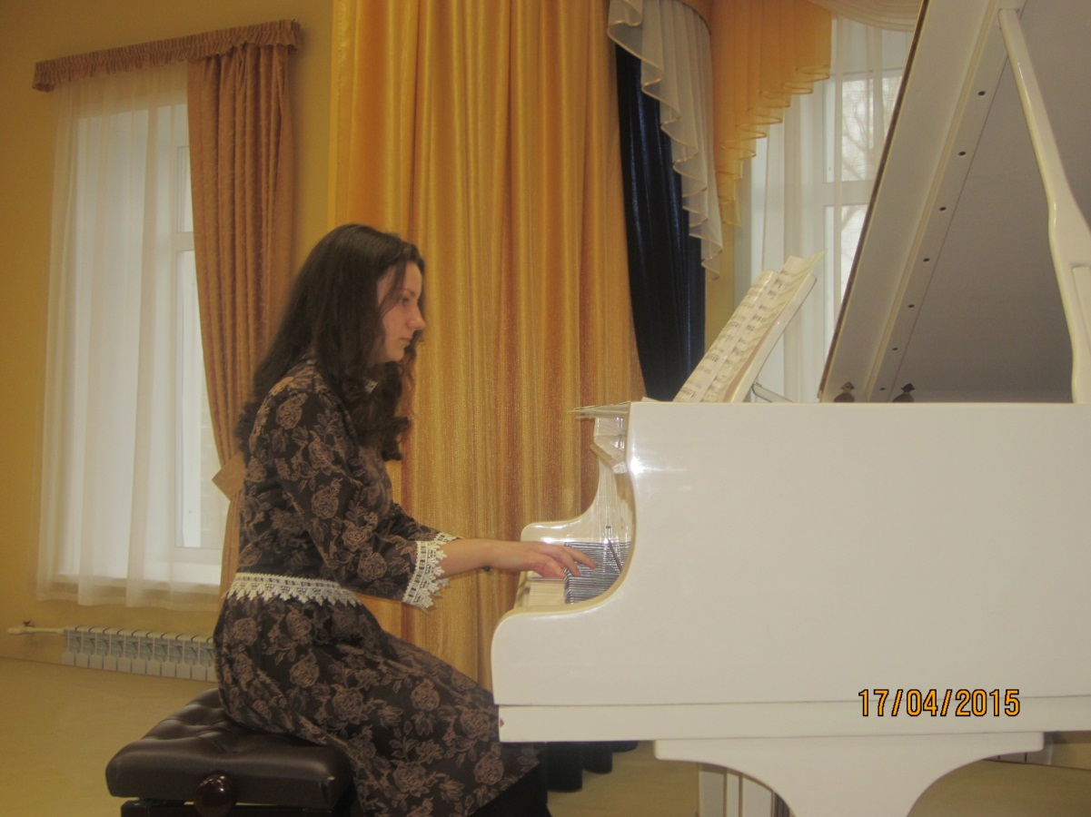
Екатерина Остапович исполняет сольную программу.
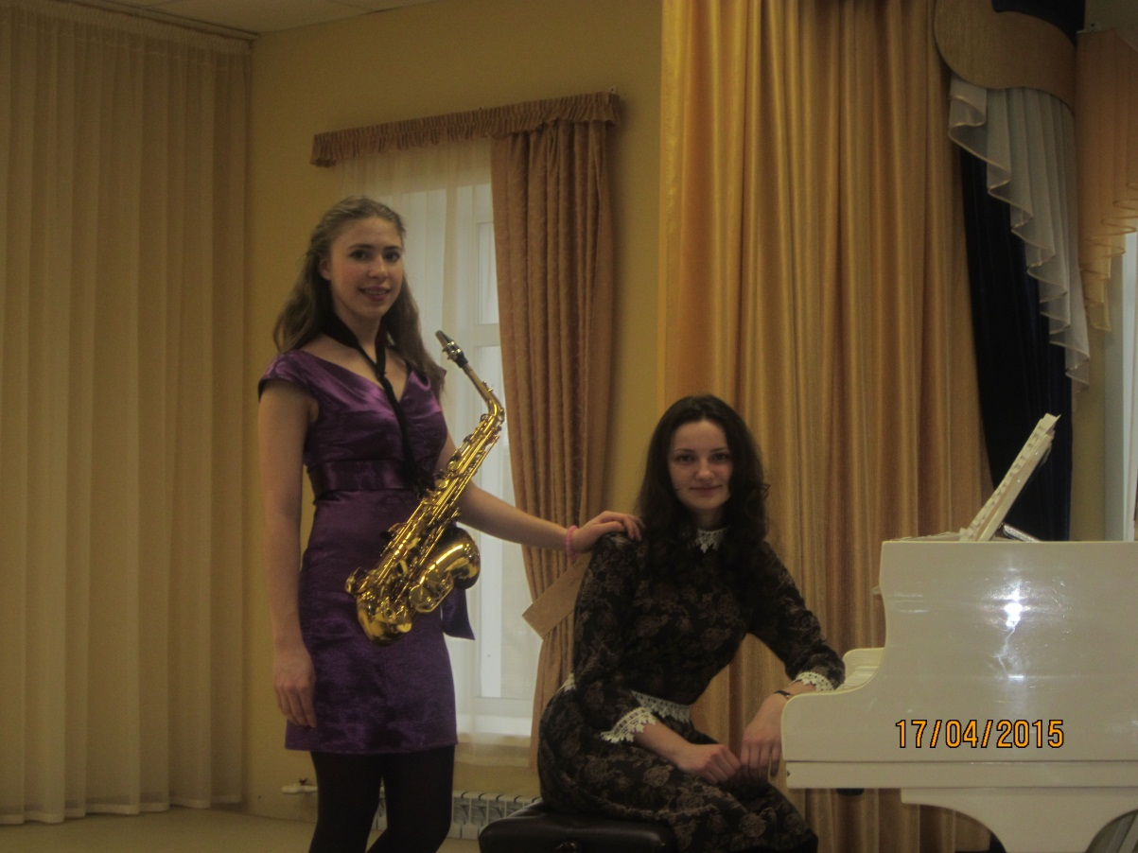
В дуэте с Немчиновой Ольгой – учащейся по классу саксофона.

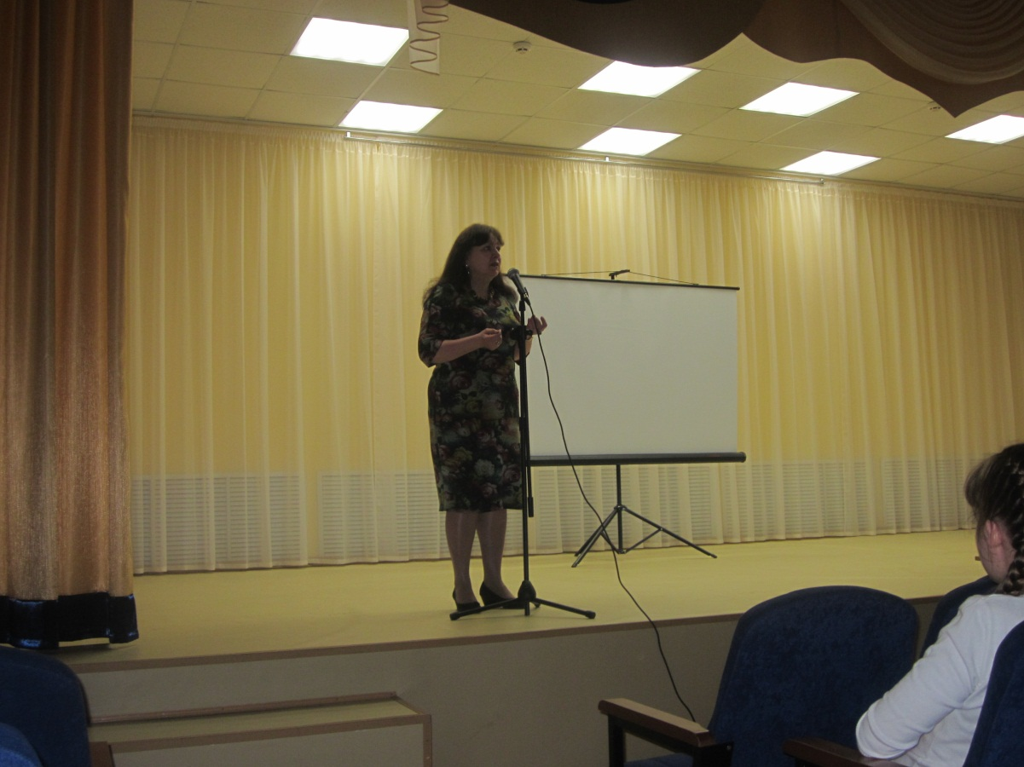
Слово директору МАО ДОД «ДШИ» г. Емва Елене Юрьевне Нофит.

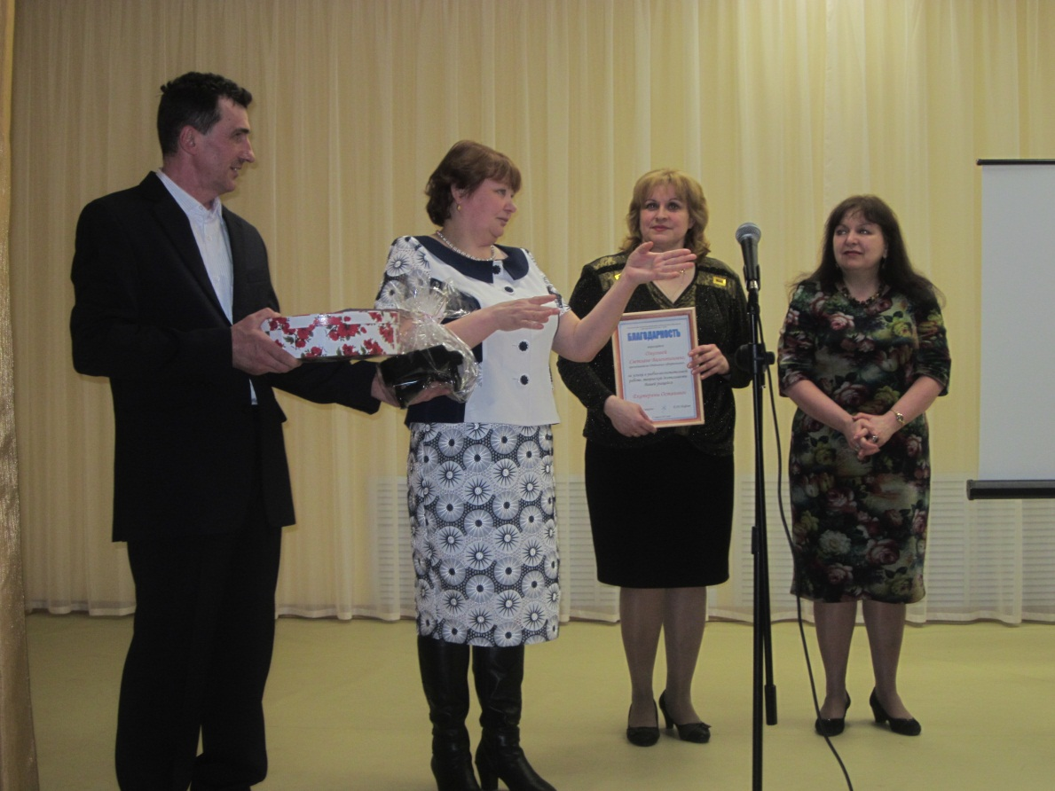
Слова благодарности родителей Остапович Людмилы Валерьяновны и Юрия Владимировича
преподавателю Ожеговой С.В. и директору ДШИ Нофит Е.Ю.

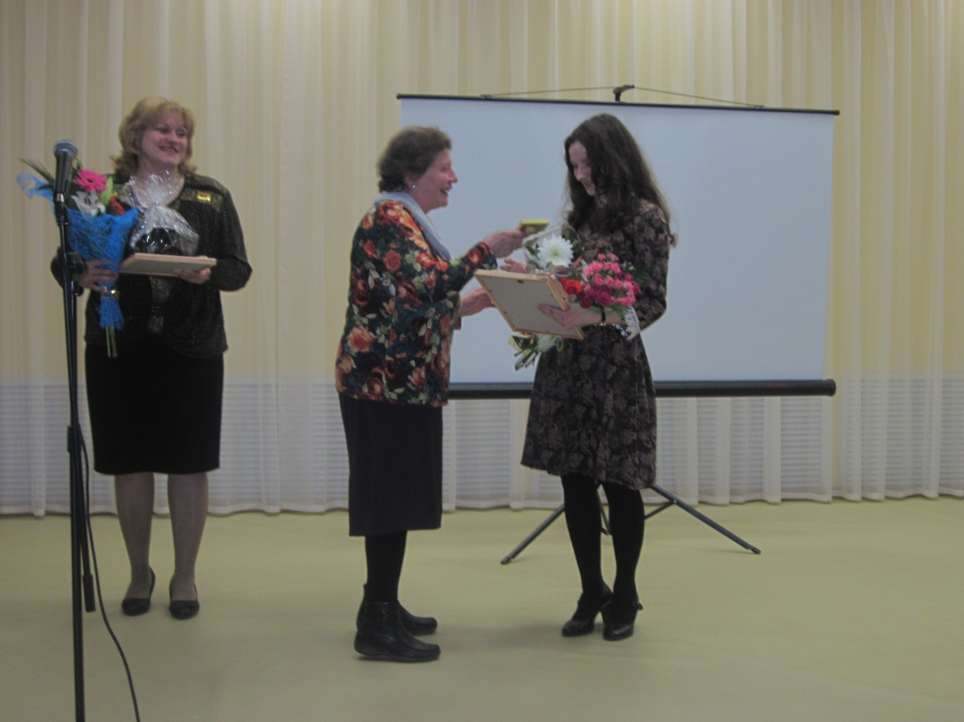
Екатерина принимает поздравления от родственников.
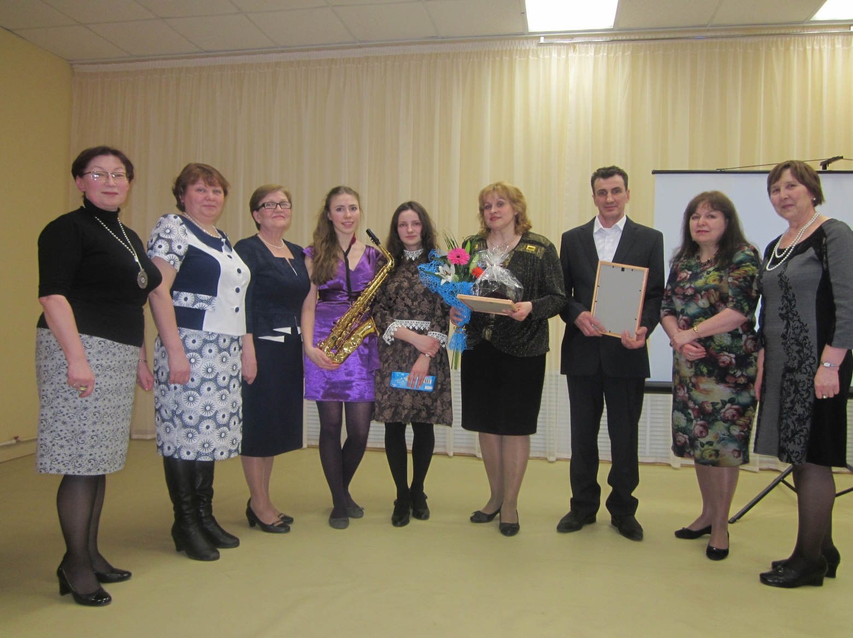
Общая фотография на память.

